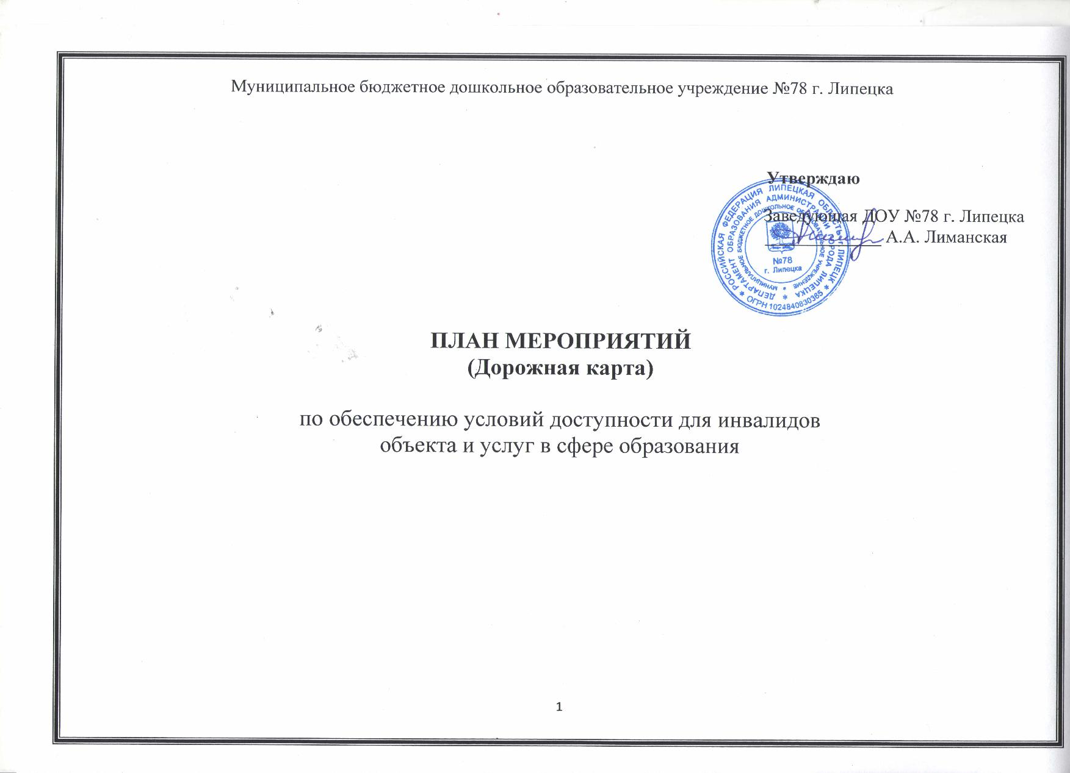

Согласно Конвенции «О правах инвалидов» (ООН, 2006, ратифицирована Российской Федерацией 03.05.2012) для обеспечения инвалидам наравне с другими гражданами доступа к физическому окружению (зданиям и сооружениям), транспорту, информации и связи, а также к другим объектам и услугам должен реализовываться комплекс мер, включая: выявление и устранение препятствий и барьеров, мешающих доступности, которые, в частности, распространяются на здания, дороги, транспорт и другие объекты, в том числе образовательные учреждения, жилые дома, медицинские учреждения и рабочие места, а также на информационные, коммуникационные и другие службы, включая электронные и экстренные службы.

Таким образом, инклюзивный подход к образованию детей-инвалидов связан с социальным заказом общества и государства. В целом система обучения, воспитания и социальной адаптации детей с ограниченными возможностями здоровья и детей-инвалидов использует потенциал общеобразовательных учреждений и ориентирована на наиболее часто встречающиеся проблемы ребенка .В связи с этим в Муниципальном бюджетном дошкольном образовательном учреждении № 78 г. Липецка разработана дорожная карта объекта по повышению значений показателей доступности для инвалидов, которая сформирована на основе Паспорта доступности ДОУ № 78 г. Липецка.  
 Образовательную деятельность в ДОУ № 78 г. Липецка осуществляют воспитатели групп, музыкальный руководитель, педагог-психолог, учитель-логопед и инструктор по физкультуре в соответствии с основной образовательной программой дошкольного образования ДОУ № 78 г. Липецка, разработанной в соответствии с ФГОС дошкольного образования.

ДОУ № 78 г. Липецка предоставляет услуги дошкольного образования для здоровых детей, а так же для детей – инвалидов в рамках инклюзивного образования посредством реализации индивидуальных маршрутов педагогического сопровождения ребёнка – инвалида, составленных в соответствии с образовательной программой ДОУ № 78 г. Липецка, а так же в соответствии с диагнозом данного ребёнка.

«Дорожная карта» предусматривает реализацию комплекса мероприятий по следующим основным направлениям:

1. Обеспечение доступности, повышение оперативности и эффективности предоставления образовательных услуг в рамках совершенствования системы реабилитации инвалидов в образовательном учреждении.

В рамках указанного направления в ДОУ  необходимо решить задачу по укреплению материально-технической базы для проведения комплексной педагогической и социальной реабилитации инвалидов.

2. Обеспечение устойчивого формирования доступной среды для инвалидов в образовательном учреждении.

В рамках указанного направления в образовательном учреждении предполагается:

- проведение обследования доступной среды для инвалидов к объектам и услугам, предоставляемых детским садом;

- размещение на официальном сайте учреждения информационных, справочных пособий по формированию доступной среды и организации обучения инвалидов;

- оснащение образовательного учреждения специальным, в том числе учебным оборудованием  (в целях обеспечения физической доступности образовательного учреждения), для организации образования инвалидов.

3. Создание условий доступности образования, в том числе создание безбарьерной дошкольной среды для детей-инвалидов в ДОУ № 78 г. Липецка

  Данное направление предполагает:

- создание системы и проведение мониторинга педагогического сопровождения и успешной социализации детей-инвалидов и детей с ограниченными возможностями здоровья; - повышение эффективности педагогического сопровождения воспитывающихся в ДОУ;

- создание в детском саду  доступной образовательной среды для детей-инвалидов и детей с ограниченными возможностями здоровья;

- для обеспечения доступности зданий и сооружений необходимо решить задачу по приспособлению входных групп, лестниц, пандусных съездов, зон оказания услуг, прилегающей территории;

- разработка механизмов, обеспечивающих доступность услуг в сфере образования для различных категорий детей-инвалидов, в том числе по созданию безбарьерной дошкольной среды;

- разработка моделей реализации индивидуальной программы реабилитации ребенка-инвалида в части получения детьми-инвалидами образования в обычном образовательном учреждении;

- проведение обучающих мероприятий для специалистов и педагогов  по вопросам реализации индивидуальной программы реабилитации ребенка-инвалида в части получения детьми-инвалидами дошкольного образования;

- осуществление сотрудничества с общественными организациями, инициирующими  вопросы совместного образования детей-инвалидов в общеобразовательных учреждениях на принципах социального партнёрства.

4. Программно-методическое сопровождение образовательного процесса детей-инвалидов в различных образовательных моделях.

В системе дошкольного образования для детей с ОВЗ уже сегодня существуют следующие образовательные модели:

- модель воспитания, развития и обучения детей с ограниченными возможностями здоровья (далее – ОВЗ) и детей-инвалидов в группах общего развития;

- модель воспитания, развития и обучения детей с ОВЗ и детей-инвалидов в группах оздоровительной направленности в ДОУ;

- модель обучения и воспитания детей с ОВЗ и детей-инвалидов в общеразвивающих группах совместно с нормально развивающимися сверстниками;

- модель обучения и воспитания детей с ОВЗ и детей-инвалидов в общеразвивающих группах по индивидуальным образовательным маршрутам совместно с нормально развивающимися сверстниками, что наиболее применимо к ДОУ №. 78 г. Липецка

В рамках указанного направления по формированию условий доступности обучения детей-инвалидов в ДОУ № 78 г. Липецка предполагается:

- разработка образовательным учреждением методических рекомендаций по формированию индивидуальных образовательных маршрутов в соответствии с образовательными потребностями семьи и ребёнка-инвалида;

- создание образовательных ресурсов (печатных и электронных) для формирования банка методических материалов, аудио- и видеотек, учитывающих специфику нарушения в развитии ребенка-инвалида.

5. Создание условий для обеспечения качества образования детей-инвалидов в образовательном учреждении.

     Данное направление предполагает:

- разработку системы мониторинга по оценке качества образования детей-инвалидов;

- моделирование инфраструктурных компонентов и содержательного наполнения образовательной среды в условиях совместного образования;

- проведение анализа действующих правоприменительных практик образования детей-инвалидов в различных образовательных моделях;

- создание собственной системы дошкольного образования для детей с ОВЗ, состоящую из различных современных образовательных моделей, обеспечивающих свободу выбора образовательного маршрута.

Предоставляемые услуги:

1. Прием заявлений от родителей (законных представителей) о зачислении ребёнка инвалида в ДОУ №78 г. Липецка;   
2. Индивидуальная работа с детьми-инвалидами в рамках индивидуальной программы развития, разработанной педагогическими работниками детского сада в соответствии с образовательной программой ДОУ №78 г. Липецка и диагнозом ребёнка;   
3. Оказание консультативной педагогической помощи ребёнку – инвалиду и его родителям (законным представителям);   
4. Присмотр и уход за ребёнком – инвалидом в течение дня и при организации режимных моментов (умывание, раздевание, посещение туалетной комнаты и т.д.);

5. Создание адаптивной безбарьерной предметно - развивающей среды для ребёнка-инвалида.

**Повышение значений показателей доступности для инвалидов объектов и услуг дорожной карты ДОУ № 78 г. Липецка**

**Показатели доступности для инвалидов объектов и услуг дорожной карты**

**Муниципального бюджетного дошкольного образовательного учреждения № 78 г. Липецка**

|  |  |  |  |  |  |  |
| --- | --- | --- | --- | --- | --- | --- |
| № п/п | Наименование  показателей доступности для инвалидов | Ожидаемые результаты повышения значений показателей доступности объектов и услуг (годы) и мониторинг | | | Должностное лицо, ответственное за достижение  запланированных показателей доступности объектов и услуг | Примечания |
| 2018 | 2019 | 2020 |  |  |
| **1.** | **Территория, прилегающая к зданию (участок):** |  |  |  |  |  |
| 1.1. | Оборудование пути ко входу декоративными ограждениями |  | + |  | Заместитель заведующей  А.П. Шемякина | При наличии денежных средств |
| 1.2. | установка указателей направления движения |  | + |  | Заместитель заведующей  А.П. Шемякина | При наличии денежных средств |
| **2.** | **Вход в здание:** |  |  |  |  |  |
| 2.1. | Снижение высоты порога до 2.5 см |  | + |  | Заместитель заведующей  А.П. Шемякина | При наличии денежных средств |
| 2.2. | установка поручня площадки согласно нормативам |  | + |  | Заместитель заведующей  А.П. Шемякина | При наличии денежных средств |
| 2.3. | увеличение глубины и ширины площадки до 2.2.м |  |  | + | Заместитель заведующей  А.П. Шемякина | При наличии денежных средств |
| 2.3. | установка нескользкого покрытия |  | + |  | Заместитель заведующей  А.П. Шемякина | При наличии денежных средств |
| 2.4. | обеспечение одинаковой геометрии ступеней |  |  | + | Заместитель заведующей  А.П. Шемякина | При наличии денежных средств |
| 2.5. | контрастная окраска первой и последней ступеней | + |  |  | Заместитель заведующей  А.П. Шемякина | При наличии денежных средств |
| 2.6. | установка опорных поручней с обоих сторон |  | + |  | Заместитель заведующей  А.П. Шемякина | При наличии денежных средств |
| 2.7. | установка рельефно-тактильной разметки перед лестницей |  |  | + | Заместитель заведующей  А.П. Шемякина | При наличии денежных средств |
| 2.8. | установка оборудованного пандуса | + |  |  | Заместитель заведующей  А.П. Шемякина | При наличии денежных средств |
| 2.9. | увеличение горизонтальных завершений поручня до 30 см |  |  | + | Заместитель заведующей  А.П. Шемякина | При наличии денежных средств |
| 2.10. | увеличение дверного проёма до 90 см |  |  | + | Заместитель заведующей  А.П. Шемякина | При наличии денежных средств |
| **3.** | **Путь (пути) движения внутри здания (в т. ч. пути эвакуации):** |  |  |  |  |  |
| 3.1. | контрастная окраска крайних ступеней | + |  |  | Заместитель заведующей  А.П. Шемякина | При наличии денежных средств |
| 3.2. | установка поручней на лестнице с двух сторон |  |  | + | Заместитель заведующей  А.П. Шемякина | При наличии денежных средств |
| 3.3. | установка рельефно-тактильной разметки перед лестницей |  |  | + | Заместитель заведующей  А.П. Шемякина | При наличии денежных средств |
| 3.4. | изменение конструкции дверей |  |  | + | Заместитель заведующей  А.П. Шемякина | При наличии денежных средств |
| **4.** | **Зоны целевого назначения здания** |  |  |  |  |  |
| 4.1. | снижение высоты порога до 2.5 см |  |  | + | Заместитель заведующей  А.П. Шемякина | При наличии денежных средств |
|  | установить приспособления для перехода с кресла-коляски на кровать |  |  | + | Заместитель заведующей  А.П. Шемякина | При наличии денежных средств |
| **5.** | **Санитарно-гигиенические помещения** |  |  |  | Заместитель заведующей  А.П. Шемякина | При наличии денежных средств |
| 5.1. | снижение высоты порога до 2.5 см |  |  | + | Заместитель заведующей  А.П. Шемякина | При наличии денежных средств |
|  | увеличение дверного проёма до 90 см |  |  | + | Заместитель заведующей  А.П. Шемякина | При наличии денежных средств |
|  | оборудовать кабину для инвалидов |  |  | + | Заместитель заведующей  А.П. Шемякина | При наличии денежных средств |
|  | установить опорные поручни |  |  | + | Заместитель заведующей  А.П. Шемякина | При наличии денежных средств |
| **6.** | **Средства информации и телекоммуникации** |  |  |  |  |  |
| 6.1. | уменьшение высоты размещения надписей до 1.6 м |  |  | + | Заместитель заведующей  А.П. Шемякина | При наличии денежных средств |
| 6.2. | установка тактильно-визуальных указателей, пиктограмм | + |  |  | Заместитель заведующей  А.П. Шемякина | При наличии денежных средств |
| 6.3. | оборудование помещения малогабаритными аудио-визуальными справочными системами |  | + |  | Заместитель заведующей  А.П. Шемякина | При наличии денежных средств |
| 6.4. | установка речевых информаторов |  | + |  | Заместитель заведующей  А.П. Шемякина | При наличии денежных средств |
| 6.5. | установка световых текстовых табло |  |  | + | Заместитель заведующей  А.П. Шемякина | При наличии денежных средств |
| 6.6. | установка тактильных средств информации об услугах |  | + |  | Заместитель заведующей  А.П. Шемякина | При наличии денежных средств |
| 6.7. | оборудование помещения текстофоном |  |  | + | Заместитель заведующей  А.П. Шемякина | При наличии денежных средств |
| 6.8. | оборудование помещения телефоном с усилением звука и увеличенными тактильными клавишами |  |  | + | Заместитель заведующей  А.П. Шемякина | При наличии денежных средств |

**Перечень мероприятий,**

**реализуемых для достижения запланированных значений показателей доступности для инвалидов объектов и услуг**

|  |  |  |  |  |  |  |  |  |
| --- | --- | --- | --- | --- | --- | --- | --- | --- |
| **№ п/п** | **Наименование мероприятия** | **Нормативно – правовой акт (программа), иной документ, которым предусмотрено проведение мероприятия** | | **Ответственные, исполнители, соисполнители** | **Срок реализа-ции** | **Ожидаемый результат** | **Финансовое обеспечение**  **(руб.)** | |
| 1. **Совершенствование нормативно – правовой базы** | | | | | | | | |
| 1.1. | Изучение законодательства РФ в области обеспечения доступности для инвалидов объектов и услуг | Нормативные правовые акты РФ | | Заведующая  А.А. Лиманская | Постоянно | Владение нормативной базой | | 0 |
| 1.2. | Создание комиссии по обеспечению условий доступности. Разработка Положения о комиссии ДОУ № 78 г. Липецка по повышению показателей доступности объектов и услуг для детей – инвалидов и их родителей | Издание приказа об организации работы по обеспечению доступности объектов и услуг ДОУ № 78 г. Липецка для детей – инвалидов и их родителей | | Заведующая  А.А. Лиманская | Сентябрь  2017 г. | Разработка и реализация плана мероприятий по повышению показателей доступности объектов и услуг в полном объеме | | 0 |
| 1.3. | Проведение паспортизации  объекта и предоставляемых на нем услуг | - приказ Министерства образования и науки РФ от 9.11. 2015 № 1309 «Об утверждении Порядка обеспечения условий  доступности для инвалидов объектов и предоставляемых услуг в сфере образования, а также оказания им при этом | | Заведующая  А.А. Лиманская | 2 квартал 2018 г. | - утверждение паспорта  доступности для  инвалидов объекта и предоставляемых на нем услуг | | 0 |
| 1.4. | Составить акт обследования объекта инфраструктуры с приложениями | Федеральный закон от 30.12.2009 N 384-ФЗ "Технический регламент о безопасности зданий и сооружений" (Постановление Правительства РФ от 26.12.2014 N 1521) | | Заведующая  А.А. Лиманская, комиссия | 2 квартал  2018 года | Определение объемов работ по обеспечению  условий доступности и их финансирования, определение объемов работ по обеспечению  условий доступности и их финансирования. | |  |
| **Раздел 2. Перечень мероприятий, реализуемых для достижения запланированных значений показателей доступности  для инвалидов объекта ДОУ № 78 г. Липецка** | | | | | | | | |
| 2.1. | Реализация мер по обеспечению доступности  для инвалидов объекта  до реконструкции (капитального ремонта), и предоставляемых на  нем услуг (с учетом результатов паспортизации) (все преобразования,  приобретение специального оборудования,  методической и учебной литературы и пр.) | | Приказы по ДОУ № 78  г. Липецка | Заведующая  А.А. Лиманская | 2017 - 2020 | Обеспечение условий  индивидуальной  мобильности  инвалидам и  возможности для  самостоятельного их передвижения по объекту с целью  получения услуг в  сфере образования |  | |
| 2.2. | Создание визуальных средств информации о предоставлении услуги (надписи, метки, пиктограммы) | | Выполнение федерального закона от 30.12.2009 N 384-ФЗ "Технический регламент о безопасности зданий и сооружений" (Постановление Правительства РФ от 26.12.2014 N 1521) |  |  |  | 10 000.00 | |
| **Раздел 3. Мероприятия по поэтапному повышению значений показателей доступности предоставляемых инвалидам услуг с учетом  имеющихся у них нарушенных функций организма, а также по оказанию им помощи в преодолении барьеров,  препятствующих пользованию объектами и услугами** | | | | | | | | |
| 3.1. | Организация обучения и  инструктирования  специалистов, связанных с  обеспечением доступности для инвалидов объекта и  предоставляемых услуг с учетом имеющихся у инвалидов стойких  расстройств функций организма и ограничений жизнедеятельности | | Приказы по ДОУ № 78  г. Липецка | Заведующая  А.А. Лиманская | Ежегодно | Увеличение числа  специалистов,  прошедших обучение или инструктирование  по вопросам,  связанным с  обеспечением  доступности для  инвалидов объекта и предоставляемых на нем услуг | 0 | |
| 3.2. | Обеспечение сопровождения  инвалидов, имеющих стойкие расстройства функций зрения и самостоятельного передвижения, и оказания им помощи на объекте | | Принятие административных  распорядительных актов в  организации, в соответствии с которыми на работников  организации возложены  обязанности по оказанию  инвалидам помощи при  предоставлении им услуг | Заведующая  А.А. Лиманская | 4 квартал  2018 | Увеличение числа  работников  организации, на  которых  административно-  распорядительным  актом возложены  обязанности по  оказанию инвали-дам помощи при  предоставлении им  услуг | 0 | |
| 3.3. | Оказание услуг инвалидам: | | Приказы по ДОУ № 78  г. Липецка | Заведующая  А.А. Лиманская | 2017-2020  годы | Расширение сферы  предоставления услуг | 0 | |
|  | - с нарушением слуха  (слабослышащих) с использо- ванием электронного взаимо- действия и сети Интернет | | - | - | - | - |  | |
|  | - инвалидов с нарушением зрения (слабовидящих) с использованием телефонного взаимодействия | | - | - | - | - |  | |
|  | - инвалидов с нарушениями  опорно-двигательного аппарата | | - | - | - | - |  | |
| **Раздел 4. Обучение детей-инвалидов в инклюзивных условиях** | | | | | | | | |
| 4.1. | Организация обучения инвалидов совместно с другими обучающимися (в инклюзивных условиях) в общеобразовательной  организации | | Нормативно-правовая база,  приказы по организации | Заведующая  А.А. Лиманская | 2017-2020 годы | Увеличение числа  детей-инвалидов,  обучающихся  совместно с другими  обучающимися (в  инклюзивных  условиях) в образовательной организации | 0 | |
| 4.2. | Организация и проведение курсов повышения квалифика-ции работников, обеспечиваю-щих предоставление образова-тельных услуг детям -инвалидам | | Федеральная целевая  программа развития  образования на 2016-2020  годы | Заместитель заведующей  Т.Н. Буракова | 2017-2020  годы | Повышение  профессиональной  компетенции  руководящих и  педагогических  работников по  организации обучения и воспитания детей-  инвалидов и детей с ограниченными  возможностями  здоровья | 20 000.00 | |
| 4.3. | Изучение индивидуальных программ реабилитации детей-инвалидов | |  | Воспитатели групп | Постоянно |  | 0 | |
| 4.4. | Выявление существующих ограничений и барьеров, препятствующих доступности предметно – развивающей среды для детей-инвалидов в детском саду | | Приказ по ДОУ № 78  г. Липецка | Комиссия | Сентябрь 2017 г. |  | 0 | |
| 4.5. | Оценка потребности ограничений и барьеров, препятствующих доступности предметно – развивающей среды для детей-инвалидов в детском саду | |  | Комиссия | Сентябрь 2017 г. |  | 0 | |